„Fangen mit Zusatzaufgaben“
Spielregeln
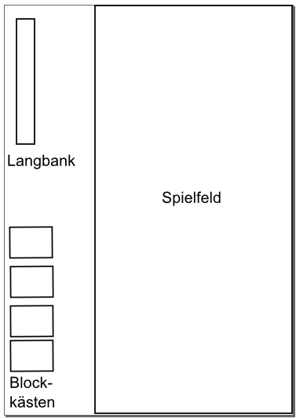
Als Spielfeld eignet sich das Volleyballfeld oder ein mit Pylonen abgestecktes Feld in vergleichbarer Größe. Je nach Gruppenstärke gibt es zwei bis drei Fänger, die versuchen, möglichst viele Mitschüler abzuschlagen. Wer abgeschlagen wurde, muss das Spielfeld verlassen. Am Spielfeldrand machen sie zwei Aufgaben, die ihnen erlauben, wieder ins Spiel zurückzukehren:
1. Zehn Hockwenden über eine Langbank
2. Fünfzehn Mal Treppensteigen am Blockkasten
Nach Erledigung der Zusatzaufgaben darf der Ausgeschiedene wieder ins Feld zurück. Das Spiel ist nach einer zuvor bestimmten Zeit zu Ende. Das Spiel ist vorzeitig beendet, wenn alle Schüler gleichzeitig ausgeschieden sind. In diesem Fall haben die Fänger gewonnen.

